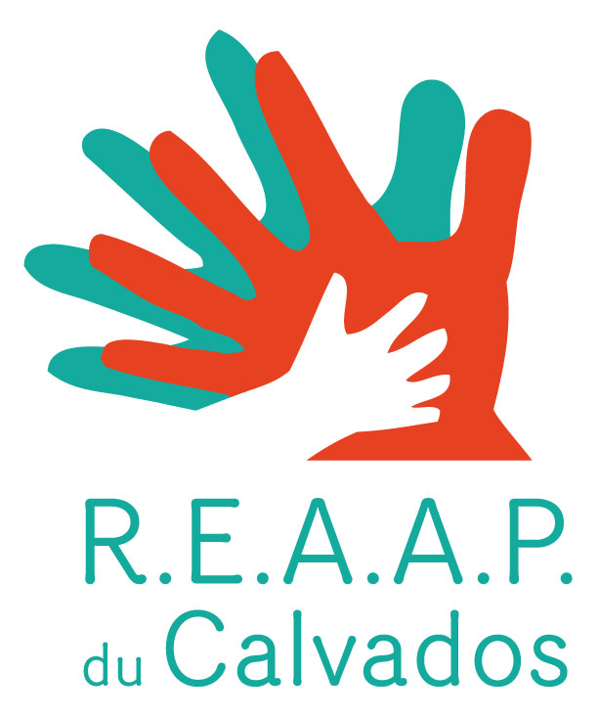 BULLETIN D’INSCRIPTION
Formation 2014
avec l’EPE

« Accompagner et soutenir le ‘’devenir parent’’ »

Vendredi 28 novembre 2014
Jeudi 18 et vendredi 19 décembre 2014
de 9h à 12h et de 13h30 à 16h30

Public :
Intervenants bénévoles et professionnels impliqués dans des actions d'accompagnement à la parentalité, dans une structure labellisée REAAP dans le Calvados en 2014.

Nom de la structure _____________________________________________

Questionnaire complété par _____________________________________________

Qualité: _____________________________________________

Mail _____________________________________________

Téléphone _____________________________________________

Coordonnées des stagiaires :

NOM | PRENOM | FONCTION | MAIL | TELEPHONE

-----------------------------------------------------------------------------------------------------------------

Bulletin d’inscription à retourner au plus tard le 19 novembre 2014

- soit par courrier : Laurence Rabec
Coordinatrice REAAP
Caf du Calvados
14 avenue du 6 juin CS 20 001 14 023 Caen Cedex 9
- soit par mail : laurence.rabec@cafcaen.cnafmail.fr

23 octobre 2014

